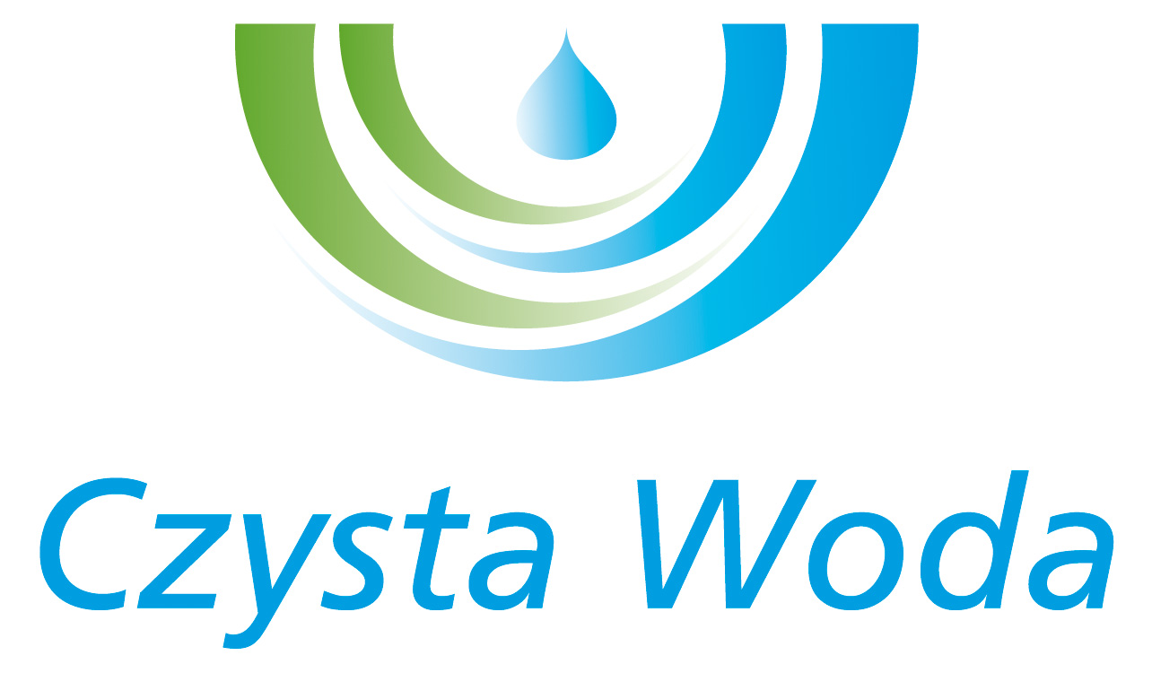
Nr sprawy: 109/2024
Zakład Wodociągów
i Kanalizacji Sp. z o.o.
ul. Maksymiliana Golisza 10
71-682 Szczecin
tel. 91 44 26 200
fax 91 42 21 258

zwik@zwikszczecin.pl
www.zwik.szczecin.pl
NIP: 851-26-24-854, REGON 811931430
Zakład Wodociągów i Kanalizacji Spółka z ograniczoną odpowiedzialnością, wpisana w KRS pod nr 0000063704 w Sądzie Rejonowym
Szczecin – Centrum w Szczecinie, XIII Wydział Gospodarczy Krajowego Rejestru Sądowego. Kapitał Zakładowy 222.334.500 zł
Szczecin 03.07.2024 r.

INFORMACJA Z WYBORU OFERTY

Dotyczy: postępowania o udzielenie zamówienia sektorowego prowadzonego w trybie zapytania ofertowego pod nazwą: „Wykonanie oraz dostawa druków i kopert dla potrzeb ZWiK Spółka z o.o.”.

Zamawiający Zakład Wodociągów i Kanalizacji Spółka z o.o. z siedzibą w Szczecinie informuje, że w przedmiotowym postępowaniu o udzielenie zamówienia sektorowego prowadzonego w trybie zapytania ofertowego jako najkorzystniejsza została wybrana oferta złożona przez:

Część I - Druki
Firma Handlowa ″REMI” Adam Krokowski
ul. Strażacka 35
43-382 Bielsko-Biała
Wartość oferty: 26 717,88 zł netto

Część II - Koperty
″NC KOPERTY″ Sp. z o.o.
ul. Konstytucji 3 Maja 2
19-500 Gołdap
Wartość oferty: 12 120,00 zł netto

